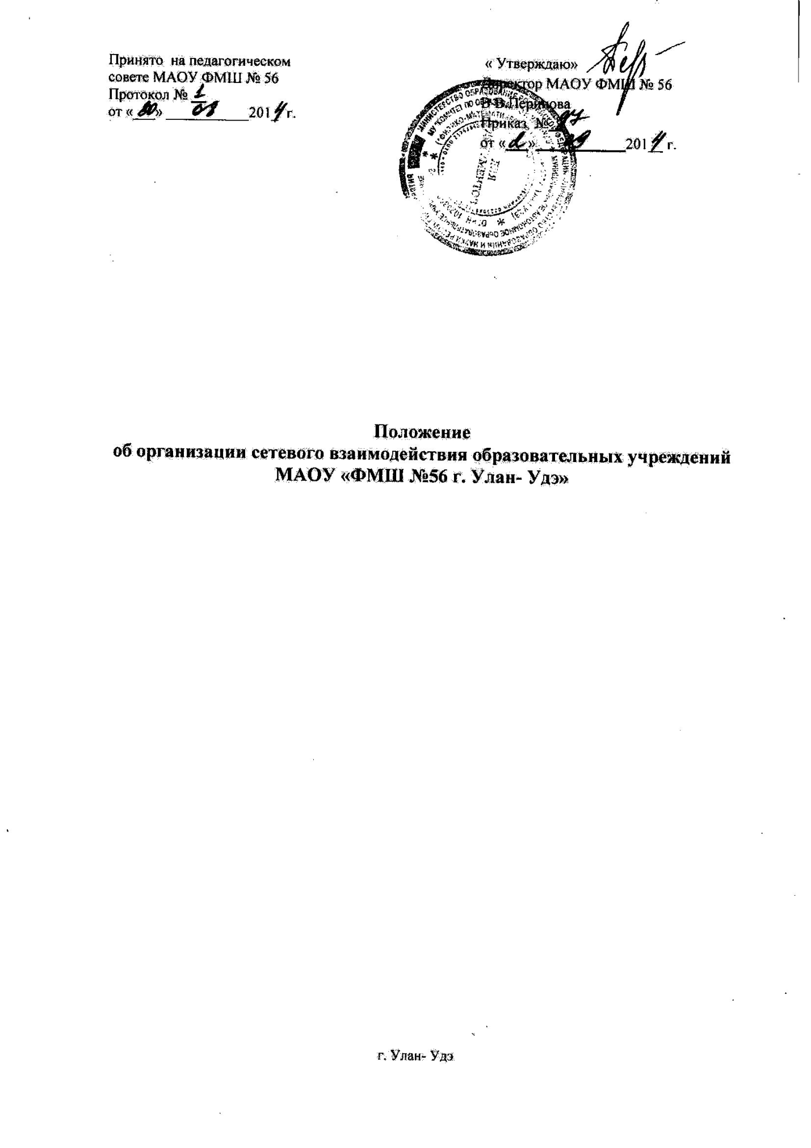

1. Общие положения
1.1. Настоящее положение разработано на основе Федерального Закона «Об образовании в Российской Федерации» от 29.12.2012г. № 273-ФЗ (глава 2 ст.15 п. 7 ч. 1 ст. 34; п.1 ст.13), Устава школы.
1.2. Организация сетевого взаимодействия предполагает использование ресурсов нескольких образовательных учреждений, обеспечивающих возможность обучающимся осваивать образовательные программы различного уровня и направленности.
1.3. Условиями организации сетевого взаимодействия образовательных учреждений являются:
- наличие нормативно-правовой базы регулирования правоотношений участников сети;
- договорные формы правоотношений между участниками сети;
- наличие в сети различных учреждений и организаций, предоставляющих обучающимся действительную возможность выбора;
- возможность осуществления перемещений обучающихся и (или) учителей образовательных учреждений, входящих в сеть;
- возможность организации зачета результатов по учебным курсам и образовательным программам
1.4.Выбор вариантов построения сетевого взаимодействия образовательных учреждений осуществляют те, кто выступает в качестве инициаторов сетевого взаимодействия: обучающиеся, их родители или законные представители, администрация образовательных учреждений, представители управления образования администрации района.
2. Цели и задачи
2.1. Обеспечение качественного образования, социализация и адаптация обучающихся к условиям современной жизни путем формирования сетевой модели обучения.
2.2. Обеспечение доступности качественного образования обучающихся, удовлетворяющего потребности социума и рынка труда, за счет внедрения в систему образования новых информационно - коммуникационных и педагогических технологий.
2.3.Обновление содержания методической работы с педагогическими и руководящими кадрами на принципах сетевой организации.
3. Нормативно-правовые акты, регулирующие сетевое взаимодействие образовательных учреждений
3.1. При заключении договоров между участниками сети образовательные учреждения становятся участниками гражданских правоотношений, которые регулируются Гражданским кодексом Российской Федерации.
3.2. Средствами правового регулирования сетевого взаимодействия в образовательных учреждениях выступают:
- Устав образовательного учреждения;
- комплект локальных актов, в которых регулируются правоотношения участников образовательного процесса в связи с реализацией образовательных программ, «Положение о портфолио ученика», «Положение о сетевых олимпиадах и конференциях школьников»;
- договора со сторонними образовательными учреждениями и организациями, обеспечивающих совместную реализацию образовательных программ («договор о сетевой форме реализации дополнительной образовательной программы»).
4. Содержание и организация деятельности сетевого взаимодействия образовательных учреждений в рамках организации профильного обучения
4.1. Образовательные учреждения, входящие в сетевое взаимодействие, организуют свою деятельность, реализуя общеобразовательные программы, программы дополнительного образования, а также программы начальной профессиональной подготовки.
4.2. Деятельность образовательных учреждений в составе сетевого взаимодействия строится с учетом социального заказа, запросов обучающихся и их родителей (законных представителей). Сетевое обучение организуется на основе свободного выбора индивидуальных образовательных маршрутов обучающихся. Для следующего учебного года они формируются ежегодно в марте и закрепляются договорами между образовательным учреждением и родителями учащихся с учетом кадровых и материальных возможностей школ. Индивидуальные образовательные маршруты уточняются и утверждаются в начале учебного года.
4.3. Построение сетевого взаимодействия осуществляется в форме интеграции МАОУ «ФМШ №56 г. Улан- Удэ», муниципальных общеобразовательных учреждений и образовательных учреждений дополнительного образования г. Улан- Удэ, Республики Бурятия.
5. Механизм управление сетевым взаимодействием
образовательных учреждений
5.1. Управление сети осуществляется на основе сочетания принципов коллегиальности и самоуправления. Отношения между сетью и школой определяются договором, заключаемым между ними.
5.2. Непосредственное управление сетевым взаимодействием осуществляется заместителем директора по данному направлению.
5.3. Основные функции заместителя директора по данному направлению состоят в следующем:
- запрашивает, обобщает информацию о кадровых, методических, материально-технических ресурсах общеобразовательных учреждений сети;
- согласует учебные планы общеобразовательных учреждений сети;
- составляет перечень программ курсов по выбору и элективных учебных предметов, культурно-досуговых мероприятий реализуемых в условиях сетевого взаимодействия;
- запрашивает у общеобразовательных учреждений сети информацию о выборе, составляет сетевую карту спроса и предложения;
- формирует сменные группы, составляет сетевое расписание;
- анализирует информацию об образовательных ресурсах образовательных учреждений других типов и видов, которые могут быть использованы для реализации общеобразовательных программ и программ курсов по выбору и элективных учебных предметов в условиях сетевого взаимодействия;
- анализирует информацию о ресурсах не образовательных учреждений и организаций, которые могут быть использованы для реализации практической части общеобразовательных программ и программ курсов по выбору и элективных учебных предметов в условиях сетевого взаимодействия;
- вырабатывает предложения и рекомендации для общеобразовательных учреждений сети по использованию ресурсов образовательных и не образовательных учреждений и организаций для реализации общеобразовательных программ и программ курсов по выбору и элективных учебных предметов;
- вырабатывает предложения, рекомендации по изменению в нормативной базе общеобразовательных учреждений для организации эффективного взаимодействия;
- утверждает локальные акты сети.
6. Регламентирование организации образовательного процесса при применении сетевых форм реализации образовательных программ
6.1. Организация образовательного процесса при сетевых формах реализации образовательных программ осуществляется с использованием кадровых, информационных, материально-технических, учебно-методических ресурсов организаций, участвующих в сетевом взаимодействии.
6.2. Основными документами, регламентирующими организацию образовательного процесса при применении сетевых форм, являются образовательная программа, общий учебный план (индивидуальный учебный план), годовой календарный учебный график (индивидуальный годовой календарный учебный график) и расписание занятий (индивидуальное расписание занятий).
6.3. Образовательная программа разрабатывается на основании федеральных государственных образовательных стандартов и утверждается всеми организациями, участвующими в сетевом взаимодействии.
6.4. В случае совместной деятельности организаций, осуществляющих образовательную деятельность, направленную на освоение обучающимися образовательной программы, ими коллегиально разрабатываются и утверждаются общий учебный план, годовой календарный график и расписание занятий с указанием места освоения (реализующих организаций) учебных курсов, дисциплин, модулей, видов учебной деятельности. При использовании для освоения образовательной программы ресурсов иных организаций, перечисленные документы с ними согласовываются.
6.5. При обучении по индивидуальному учебному плану индивидуальный годовой календарный график и индивидуальное расписание занятий разрабатывается и утверждается организацией, осуществляющей образовательную деятельность, в которую обучающийся был принят на обучение по образовательной программе. Перечисленные документы согласовываются с организациями, ресурсы которых планируется использовать при обучении.
7. Особенности определения педагогической нагрузки при сетевых формах реализации образовательных программ
7.1. Нагрузка педагогических работников при сетевых формах реализации образовательных программ определяется с учетом следующих вариантов распределения педагогических работников по местам проведения занятий:
1) штатный преподаватель организации, в которую обучающийся был принят на обучение по образовательной программе, осуществляет образовательную деятельность на территории данной организации;
2) штатный преподаватель организации, в которую обучающийся был принят на обучение по образовательной программе, осуществляет образовательную деятельность на территории другой организации, участвующей в сетевом взаимодействии;
3) преподаватель другой организации, участвующей в сетевом взаимодействии, осуществляет образовательную деятельность на территории организации, в которую обучающийся был принят на обучение по образовательной программе;
4) преподаватель другой организации, участвующей в сетевом взаимодействии, осуществляет образовательную деятельность вне территории организации, в которую обучающийся был принят на обучение по образовательной программе.
8. Распределение ответственности при применении сетевых форм реализации образовательных программ.
8.1. Организация, осуществляющая образовательную деятельность, в которую обучающийся был принят на обучение по образовательной программе, несет ответственность в полном объеме за организацию образовательного процесса и контроль за его реализацией.
8.2. Другие организации, участвующие в сетевом взаимодействии, несут ответственность за реализацию отдельной части образовательной программы (дисциплина, модуль, учебная и производственная практика и т.п.) и Проект соблюдение сроков, предусмотренных годовым календарным учебным графиком.
8.3. Направление обучающихся, принятых на обучение в одну организацию, осуществляющую образовательную деятельность, в другие организации для освоения части образовательной программы осуществляется с их согласия и согласия родителей (законных представителей).
8.4. Организации, реализующие в рамках совместной деятельности отдельные части образовательной программы, обеспечивают текущий учет и документирование результатов освоения обучающимися соответствующих учебных курсов, дисциплин, модулей, видов учебной деятельности.
8.5. Результаты промежуточной аттестации обучающихся при освоении учебных курсов, дисциплин, модулей, видов учебной деятельности в других организациях засчитываются организацией, осуществляющей образовательную деятельность, в которую обучающийся был принят на обучение по образовательной программе.
8.6. Образовательные учреждения дополнительного образования детей, осуществляющее обучение детей, по завершению обучения выдает документ, который дает право на получение зачета по данному курсу в МАОУ «ФМШ №56 г. Улан- Удэ».
9. Источники финансирования сетевого взаимодействия образовательных учреждений в рамках организации профильного обучения
9.1. Финансирование деятельности сети осуществляется в объеме средств, выделяемых на цели функционирования образовательных учреждений, входящих в состав сети, в соответствии с установленными нормативами.
9.2. Руководители образовательных учреждений, входящих в состав сети, вправе:
- привлекать иные финансовые средства за счет внебюджетных и благотворительных источников;
- установить подушевное финансирование с учетом договорных отношений;
- разработать систему стимулирования труда и адресной социальной поддержки педагогов и д.р. на основе Уставов образовательных учреждений, входящих в состав сети.

